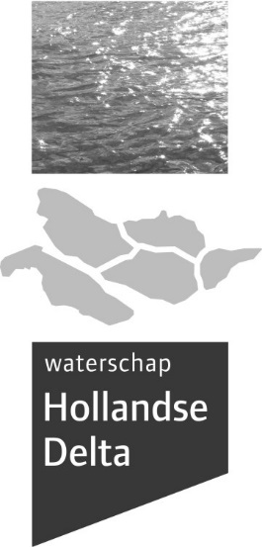

Waterschap Hollandse Delta

Geheimhoudingsverklaring organisatie

Datum | : | 23 september 2020
Eigenaar | : | D&H WSHD
Opgesteld door | : | C.J. Takken
Versie | : | Concept

Versiebeheer

Versie | Datum | Door | Wijzigingen | Relevante wetgeving
0.1 | 23 september 2020 | C.J. Takken | concept | BIO control 7.1.2
0.2 | 23 september 2020 | M. van Rijswijk | review

Verklaring met betrekking tot de geheimhoudingsplicht

Waterschap Hollandse Delta (WSHD) heeft als overheidsinstelling een voorbeeldfunctie
in de maatschappij. Dit brengt ook voor medewerkers van derden die werkzaamheden
uitvoeren namens en voor WSHD, speciale verantwoordelijkheden met zich mee. De
wet- en regelgeving betreffende privacy en informatiebeveiliging vereisen een
zorgvuldige omgang met gegevens welke medewerkers van ondergetekende in zijn/haar
werk bij de WSHD onder ogen of te horen krijgt. Dat geldt in het bijzonder voor
persoonsgegevens.

De ondergetekende:

(Naam organisatie) gevestigd aan de (Straat en huisnummer), (Postcode en
Plaats) rechtsgeldig vertegenwoordigd door (Naam vertegenwoordiger), in de
Functie van (Functie),

Komt het volgende met WSHD overeen betreffende werknemers die werkzaamheden voor WSHD uitvoeren:

- medewerkers die vertrouwelijke en/of persoonsgegevens verwerken van WSHD hebben de verplichting tot volledige geheimhouding;

- alle voorschriften, welke zijn of zullen worden gegeven inzake de bescherming van die gegevens, zoals vermeld onder punt a, worden getrouwelijk nagekomen;

- enkel persoonsgegevens noodzakelijk zijn voor de uitvoering van de afgesproken werkzaamheden worden gebruikt of ingekeken;

- vertrouwelijke Informatie wordt niet verstrekt aan of gedeeld met derden tenzij daartoe schriftelijke instemming is verkregen van WSHD. Aan deze instemming kan de voorwaarde verbonden worden dat die derde met WSHD een geheimhoudingsovereenkomst sluit;

- wachtwoorden en ander autorisaties worden zorgvuldig gehanteerd;

- er wordt zorgvuldig omgegaan met eigendommen van WSHD, (indien van toepassing) in het bijzonder de toegangssleutels (tags), bij verlies of diefstal wordt hiervan onmiddellijk een melding gemaakt bij het Service Meld Punt van WSHD en daar voor beëindiging retourneert;

- zich verplichten tot geheimhouding van verkregen kennis van zaken WSHD betreffende, ten aanzien waarvan hem/haar geheimhouding is opgelegd of waarvan hij/zij het vertrouwelijke karakter moet begrijpen;

- de vertrouwelijkheid van persoonsgegevens te waarborgen conform de Algemene Verordening Gegevensbescherming (AVG) en Baseline Informatiebeveiliging Overheid (BIO) en andere van toepassing zijnde wet- en regelgeving;

- verplichten zich om alle door of namens WSHD verstrekte (digitale) documenten en gegevens en tevens alle (digitale) kopieën daarvan, op eerste verzoek van WSHD aan haar te retourneren en geen afschriften daarvan te bewaren of aan derden te verstrekken;

- bovenstaande verplichtingen gelden zowel tijdens als na afloop van de tewerkstelling;

- op deze overeenkomst is Nederlands recht van toepassing. Geschillen zullen worden voorgelegd aan de Rechtbank in Rotterdam.

Plaats en datum:

Naam (vertegenwoordiger organisatie): Handtekening:

Naam (vertegenwoordiger WSHD): Handtekening:

